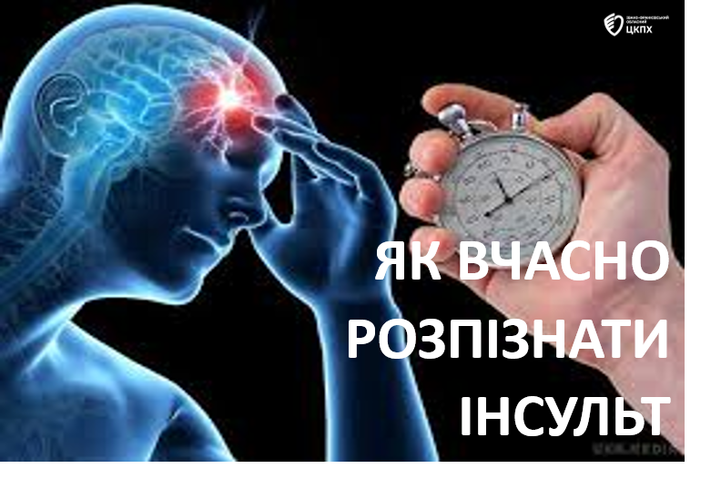
Інсульт — це гостре порушення кровообігу в мозку, яке призводить до пошкодження або загибелі нервових клітин. Це одна з провідних причин інвалідності та смертності у світі, зокрема й в Україні. За даними Всесвітньої організації охорони здоров’я 30% населення у віці до 45 років не знають ознаки інсульту. Тому так важливо кожному знати основні ознаки інсульту та вміти правильно діяти в разі їх появи.

Існує два основних типи:
- Ішемічний інсульт — виникає через закупорку судини (найпоширеніший, близько 80% випадків).
- Геморагічний інсульт — спричинений розривом судини та крововиливом у мозок.

Інсульт виникає тоді, коли припиняється або значно зменшується кровопостачання певної ділянки мозку. Без кисню клітини мозку починають відмирати вже через кілька хвилин. Щосекунди під час ішемічного інсульту (коли тромб перекриває судину) гине близько 32 000 нейронів. Це критичний стан, де кожна хвилина має вирішальне значення для подальшої якості життя пацієнта або порятунку самого життя.

А час у даному випадку — це мозок. У неврології існує термін терапевтичне вікно. Для інсульту цей період становить до 4,5-6 годин з моменту появи перших симптомів.
- Для швидкого запам’ятовування основних ознак інсульту використовуйте адаптовану абревіатуру МОЗОК, яка допомагає ідентифікувати симптоми за лічені секунди.

М — Мовлення. Попросіть людину повторити просте речення. При інсульті вимова стає нечіткою, людина "заплітається", або взагалі не може підібрати слова (афазія) чи не розуміє ваших слів.
О — Обличчя. Зверніть увагу на симетрію. Попросіть людину показати передні зуби (посміхнутися). Якщо один кутик рота залишається нерухомим або "опущеним" — це тривожний сигнал.
З — Запаморочення. Раптова втрата рівноваги, сильний головний біль без видимої причини (часто описується як "найгірший біль у житті"); раптова сплутаність свідомості, дезорієнтація у просторі або часі.
О — Очі. Раптове погіршення зору, двоїння в очах або раптова втрата зору на одне око.
К — Кінцівки. Попросіть людину підняти обидві руки перед собою. При інсульті одна рука може бути слабшою, онімілою або мимовільно опускатися.

Раптова поява хоча б однієї ознаки — це привід викликати екстрену медичну допомогу, обов'язково попередьте диспетчера на ознаки інсульту та обов'язково зафіксуйте час їх виникнення.

НЕ ЗВОЛІКАЙ!

Якщо ви підозрюєте інсульт:
- Негайно викличте швидку (103 в Україні)
- Покладіть людину так, щоб голова була трохи піднята
- Забезпечте доступ свіжого повітря
- Не давайте їжу чи воду
- Не залишайте людину саму

Швидкість реакції критично важлива — лікування найбільш ефективне в перші 3–4,5 години.

Кожна ХВИЛИНА затримки - зменшує шанси на життя та одужання! Обізнаність про симптоми й правильні дії у надзвичайній ситуації можуть врятувати не одне життя.

